大 計 協 第６３号
平成２７年 ４月１７日
会員各位

主催 一般社団法人 大阪府計量協会
大阪府計量管理協会
大 阪 計 量 士 会
後援 大阪府計量検定所

平成２７年度 第８回「計量基礎セミナー」開催のご案内

拝啓
会員各位におかれましては、ますますご清栄のことと、御慶び申し上げます。
平素は、計量協会の運営につきまして、格別のご協力、ご支援を賜り、厚く御礼申し上げます。
さて、「計量基礎セミナー」は、島津製作所様の多大なご協力のおかげをもちまして、８回目を迎えることになりましたが、受講者の皆様から高い評価をいただくことができました。
本年度も新しく計量業務に携わった方々を対象に、正しい計量器の取扱いや正確に計量を行なうための分銅や計量器の管理・点検方法等について、電子天びんを使った実習を中心とした内容で下記のとおり開催いたします。

記

１．開催日時 平成２７年６月１２日（金） １０：００～１６：００

２．開催場所 ㈱島津製作所 関西支社 （裏面地図参照）
大阪市北区芝田１－１－４ 阪急ターミナルビル １４階
ＴＥＬ ０６－６３７３－６６６２

３．講習内容
新しく計量業務に携わった方々を対象として、正しい計量器の取扱い方や正確に計量を行なうための分銅や計量器の管理・点検方法等について、実習を中心に理解していただく。
スケジュール（予定）
９：３０ 受付
１０：００～１２：００ 【座 学】
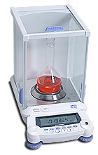
・質量計の種類、原理
・設置環境と誤差要因について
・分銅の取扱い方～日常点検、定期点検要領
・ＪＣＳＳ分銅と不確かさ、はかりＪＣＳＳ
１２：００～１３：００
昼食（各自で）
１３：００～１５：３０ 【実 習】
・電子天びんの感度調整
・設置環境と目的に応じた使い方
・天びんの点検方法と取扱い方
１５：３０～１６：００ 質疑応答 実習で使用する分析天びん
４．募集定員（一般社団法人 大阪府計量協会の会員限定）
５０名（先着順とし、定員になり次第締め切ります。）

５．受講料
３，０００円／人
申込みと併せて下記７の銀行口座へ振込んで下さい。
請求書が必要な場合は、FAX申込書にその旨をご記入下さい。

６．申込み手続き
申込み期限 平成２７年５月２８日（木）
申込み方法 別紙の申込書に項目内容記載の上、郵送又はFAX・
E-mailにてお申し込みください。
申込書が到着次第、受講票と請求書を送付しますので、
下記７により、受講料を振り込んでください。
申込み先 一般社団法人 大阪府計量協会 （担当 中村）
〒５７４－００５５ 大東市新田本町１１－３７
TEL ０７２－８７４－９１１５
FAX ０７２－８７４－９１５７
E-mail jigyo1@osaka-keiryo.jp

７．振込手続き
・振込み期限 平成２７年６月４日（木）
・振込み先 りそな銀行 大手支店
普通 ２３５４００６
名義 大阪府計量管理協会
やむを得ず振込が遅れる場合や領収書が必要な場合は、FAX用紙の備考欄にその旨を記載するか、電話にてご連絡ください。

８．受講修了証
講座終了後、ロビーにてお渡しします
以上
【参考】開催会場案内図
・ターミナルビル入り口は、紀伊国屋書店入り口と同フロア、但し反対側
・ターミナルビル入り口がわかりにくいため、時間に余裕をもってお越しください。
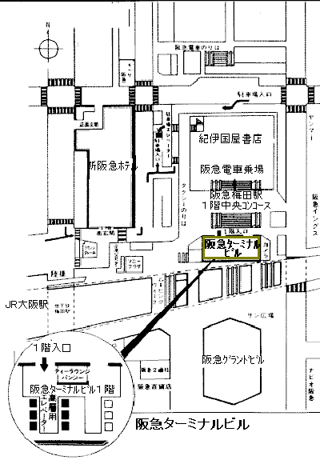
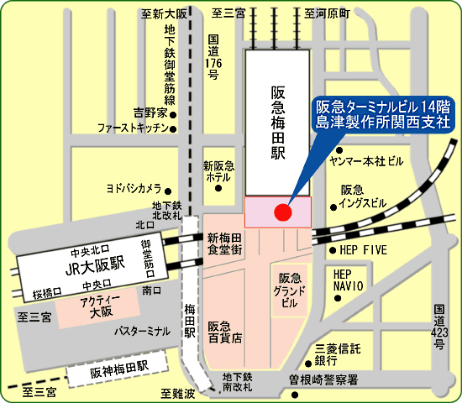

申込み ＦＡＸ番号 ０７２－８７４－９１５７

第８回 計量基礎セミナー参加申込書

一般社団法人 大阪府計量協会 御中
平成２７年 月 日

会社名 部署名

住所 （〒 － ）

申込み責任者 印 （TEL ― － ）

申込み締切日 ５月２８日（木）
（先着順かつ受講人数限定です。早めにお申込みください。）

請求書について以下の、どれかに○をしてください。

請求書 ・必要です（ 一括で 参加者別で ） ・不要です

必要な場合の送付先 ・上記申込責任者に送付 ・下記の住所に送付

〒 －
住 所

お名前
（参加者別に送付の場合）
参加者部署名（参加者別請求書要の場合は、個別に送付先住所を書いてください。） | 参 加 者 氏 名
備考．

問合せ先 一般社団法人 大阪府計量協会 （担当 中村）
〒５７４－００５５ 大東市新田本町１１－３７
TEL ０７２－８７４－９１１５
E-mail jigyo1@osaka-keiryo.jp

